Tratamiento de Imágenes
Aprendizaje de maquinas
Nombre: Tomas Mauricio Mejia Mayorga
Grupo: 4
Tutora: Sandra García

Resumen—En esta práctica se desarrolló un proceso completo de clasificación de imágenes utilizando el entorno MATLAB. Se trabajó con dos bases de datos: una de entrenamiento y otra de prueba. En la primera se extrajeron características geométricas como el centroide y la circularidad de cada imagen, las cuales fueron empleadas para entrenar una Máquina de Soporte Vectorial (SVM). Posteriormente, el modelo entrenado fue aplicado a la base de prueba para clasificar las imágenes automáticamente. Finalmente, se implementó un clasificador manual mediante condicionales “if”, con el fin de comparar los resultados obtenidos frente a los del modelo SVM y la clasificación del experto. Los resultados evidenciaron una alta precisión del modelo y una correspondencia significativa con el criterio manual, demostrando la efectividad de la metodología aplicada.
AbstractThis project presents the implementation of an image classification process using MATLAB. Two image databases were employed: one for training and another for testing. In the training phase, geometric features such as centroid and circularity were extracted from each image to train a Support Vector Machine (SVM) classifier. Subsequently, the trained model was applied to the test dataset to automatically classify the images. Additionally, a manual classifier based on logical “if” conditions was implemented to compare its performance with that of the SVM model and the expert’s classification. The obtained results demonstrated high accuracy in the automatic classification and strong correspondence with the manual method, validating the effectiveness of the methodology used for image analysis and pattern recognition.

I Introducción

E
n el campo del tratamiento digital de imágenes, la clasificación automática constituye una herramienta fundamental para el reconocimiento de patrones, objetos y características visuales. MATLAB, a través de sus funciones de análisis y aprendizaje automático, permite desarrollar modelos capaces de identificar y diferenciar objetos según sus propiedades geométricas.
En esta etapa del proyecto se aplicó una metodología que integra procesamiento de imágenes, extracción de características y aprendizaje supervisado, utilizando una Máquina de Soporte Vectorial (SVM). El proceso se complementó con un clasificador alternativo basado en condicionales “if”, con el objetivo de analizar la eficacia de ambos métodos. Este trabajo permitió comprender el funcionamiento interno de un modelo de clasificación, así como la influencia de los parámetros geométricos en la toma de decisiones.
II Objetivos
Objetivo General

Desarrollar y evaluar un modelo de clasificación de imágenes en MATLAB mediante el entrenamiento de una Máquina de Soporte Vectorial (SVM) y la implementación de un clasificador manual basado en condicionales “if”, utilizando las características geométricas extraídas de las bases de datos de entrenamiento y prueba.

Objetivos Específicos

Procesar las imágenes de las bases de datos de entrenamiento y prueba, aplicando técnicas de segmentación, binarización y filtrado.

Extraer las características geométricas principales (centroide y circularidad) de cada imagen y almacenarlas en tablas de datos en formato Excel.

Entrenar una Máquina de Soporte Vectorial (SVM) con la base de entrenamiento para clasificar automáticamente las imágenes de la base de prueba.

Implementar un clasificador alternativo mediante condicionales “if” que permita comparar los resultados manuales con los obtenidos por la SVM.

Analizar el desempeño del clasificador en términos de porcentaje de acierto y error frente a la clasificación del experto.
III Actividad
- Desarrolle el siguiente código en el script de Matlab y guárdelo como “aprendizaje”. (Asegúrese de estar trabajando en la carpeta que ya se ha creado). Para esta unidad el estudiante debe trabajar la base de datos de entrenamiento y la base de datos de prueba (las dos bases de datos serán proporcionadas por el tutor, en la apertura del foro)

Código

% Nombre: Tomas Mejia
% Año: 2025
% Periodo: 1604_2025
% Semestre: 9
%

clc; clear all; close all;

% --- Carpeta donde están las imágenes de entrenamiento ---
folder = 'Entrenamiento';
imagenes = dir(fullfile(folder, '*.jpg')); % todas las imágenes .jpg

% --- Parámetros globales (los mismos para todas las imágenes) ---
umbral = 0.9;
numpixels = 5000;

% --- Matriz para almacenar características ---
% [CentroideX, CentroideY, Circularidad, ClasificacionSVM, ClasificacionExperto]
datos_entrenamiento = [];

disp('Procesando imágenes de entrenamiento...');

for i = 1:length(imagenes)
nombre = imagenes(i).name;
ruta = fullfile(folder, nombre);
fprintf('Procesando imagen: %s\n', nombre);

% --- Leer y convertir la imagen a escala de grises ---
ID = imread(ruta);
GrayID = rgb2gray(ID);
GrayID = im2double(GrayID);

% --- Binarización (umbralización) ---
binID = im2bw(GrayID, umbral);
binID = ~binID; % Invertir: fondo negro, objeto blanco

% --- Eliminación de ruido (objetos pequeños) ---
Filtro1 = bwareaopen(binID, numpixels);

% --- Etiquetar regiones y obtener propiedades ---
[Lo, num] = bwlabel(Filtro1);
prop = regionprops(Lo, 'Centroid', 'Circularity', 'Area');

% --- Validar si existen regiones detectadas ---
if ~isempty(prop)
% Seleccionar la región más grande (mayor área)
[~, idxMax] = max([prop.Area]);
centroide = prop(idxMax).Centroid;
circularidad = prop(idxMax).Circularity;

% --- Clasificación del experto ---
% ID terminados en 1 → 1 ; ID terminados en 4 → 0
if contains(nombre, '1')
clase = 1;
elseif contains(nombre, '4')
clase = 0;
else
clase = -1; % por si hay otra categoría
end

% --- Guardar características principales ---
datos_entrenamiento = [datos_entrenamiento; ...
centroide(1), centroide(2), circularidad, NaN, clase];
else
fprintf(' No se detectaron regiones en la imagen: %s\n', nombre);
end
end

% --- Guardar resultados en archivo Excel ---
headers = {'CentroideX', 'CentroideY', 'Circularidad', 'ClasificacionSVM', 'ClasificacionExperto'};
filename = 'entrenamiento.xlsx';
xlswrite(filename, [headers; num2cell(datos_entrenamiento)]);

disp(' Archivo "entrenamiento.xlsx" generado correctamente.');

Explique cada línea de comando.
El siguiente código tiene como propósito procesar automáticamente todas las imágenes de la base de entrenamiento, aplicar la binarización y el filtrado, extraer las características principales (centroide y circularidad) y generar una tabla con estos valores en formato Excel.

Línea por línea explicada:
clc; clear all; close all;

Limpia la consola de MATLAB, borra las variables almacenadas en memoria y cierra todas las ventanas gráficas abiertas, dejando el entorno de trabajo limpio.

folder = 'Entrenamiento';
imagenes = dir(fullfile(folder, '*.jpg'));

Define la ruta de la carpeta donde se encuentran las imágenes de entrenamiento y crea una lista con todos los archivos de tipo .jpg encontrados en esa carpeta.

umbral = 0.9;
numpixels = 5000;

Establece los parámetros fijos del proceso de segmentación:

umbral → valor de intensidad usado para convertir la imagen a binaria.

numpixels → número mínimo de píxeles que debe tener un objeto para no ser eliminado por el filtro (sirve para quitar ruido).

datos_entrenamiento = [];

Crea una matriz vacía donde se guardarán las características calculadas de cada imagen (centroide X, centroide Y, circularidad y clasificación).

for i = 1:length(imagenes)

Inicia un ciclo for que recorre una a una todas las imágenes de la carpeta Entrenamiento.

nombre = imagenes(i).name;
ruta = fullfile(folder, nombre);
ID = imread(ruta);

Obtiene el nombre de la imagen actual, construye su ruta completa y la lee en MATLAB.

GrayID = rgb2gray(ID);
GrayID = im2double(GrayID);

Convierte la imagen de color (RGB) a escala de grises y transforma sus valores de intensidad al rango de 0 a 1 (tipo double) para facilitar el procesamiento.

binID = im2bw(GrayID, umbral);
binID = ~binID;

Aplica la binarización con el umbral definido (los píxeles por encima del umbral se hacen blancos) y luego invierte la imagen, de modo que el fondo quede negro y los objetos de interés queden blancos.

Filtro1 = bwareaopen(binID, numpixels);

Elimina objetos muy pequeños (menores a numpixels) que pueden ser ruido o imperfecciones, dejando solo las figuras principales.

[Lo, num] = bwlabel(Filtro1);

Etiqueta las regiones blancas conectadas en la imagen filtrada (Filtro1).

Lo es la matriz de etiquetas donde cada objeto tiene un número distinto (1, 2, 3, ...).

num indica cuántos objetos se detectaron.

prop = regionprops(Lo, 'Centroid', 'Circularity', 'Area');

Calcula propiedades geométricas de cada región etiquetada, en este caso:

Centroid: coordenadas (X, Y) del centro del objeto.

Circularity: qué tan circular es la figura (1 = círculo perfecto).

Area: cantidad de píxeles del objeto.

[~, idxMax] = max([prop.Area]);

Selecciona la región con el área más grande, que normalmente corresponde al objeto principal de la imagen.

centroide = prop(idxMax).Centroid;
circularidad = prop(idxMax).Circularity;

Extrae las coordenadas del centroide (X, Y) y el valor de circularidad del objeto seleccionado.

if contains(nombre, '1')
clase = 1;
elseif contains(nombre, '4')
clase = 0;
else
clase = -1;
end

Asigna la clasificación manual (del experto) según el ID de la imagen:

1 para imágenes con ID terminados en 1.

0 para imágenes con ID terminados en 4.

datos_entrenamiento = [datos_entrenamiento; ...
centroide(1), centroide(2), circularidad, NaN, clase];

Guarda los valores obtenidos (centroides, circularidad y clasificación) en la matriz datos_entrenamiento.

headers = {'CentroideX', 'CentroideY', 'Circularidad', 'ClasificacionSVM', 'ClasificacionExperto'};
xlswrite('entrenamiento.xlsx', [headers; num2cell(datos_entrenamiento)]);

Crea un archivo de Excel llamado entrenamiento.xlsx, con las columnas indicadas, donde se almacenan los resultados finales del procesamiento de todas las imágenes.

PUNTO 2

Tabla 1
 | Centroide en X | Centroide en Y | Circularidad | Clasificación SVM | Clasificación Experto
Imagen de entrenamiento ID 1 | 286,849458 | 500,4161751 | 0,72835987 | 1 | 1
Imagen de entrenamiento ID 2 | 287,916892 | 500,026047 | 0,73164453 | 1 | 1
Imagen de entrenamiento ID 3 | 286,888709 | 500,3970311 | 0,72869164 | 1 | 1
Imagen de entrenamiento ID 4 | 287,948506 | 500,0231545 | 0,40179522 | 1 | 1
Imagen de entrenamiento ID 5 | 286,76918 | 499,9508988 | 0,4000292 | 0 | 1
Imagen de entrenamiento ID 6 | 286,888278 | 500,388406 | 0,7287265 | 0 | 0
Imagen de entrenamiento ID 7 | 287,968769 | 500,0012087 | 0,40150644 | 0 | 0
Imagen de entrenamiento ID 8 | 286,794185 | 499,9464516 | 0,40006468 | 1 | 0
Imagen de entrenamiento ID 9 | 287,952356 | 499,4911963 | 0,73202748 | 1 | 0
Imagen de entrenamiento ID 10 | 286,737362 | 499,9339836 | 0,72851893 | 1 | 0
Imagen de entrenamiento ID 11 | 287,958748 | 500,5158457 | 0,73189064 | 1 | 0
Imagen de entrenamiento ID 12 | 286,78085 | 499,9590183 | 0,40021439 | 0 | 0
Imagen de entrenamiento ID 13 | 287,857688 | 500,0530721 | 0,40185056 | 0 | 0

Imágenes resultants
Figura 1
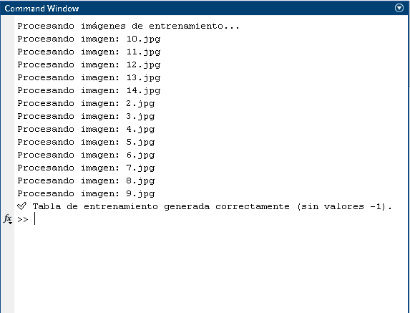

Figura 2

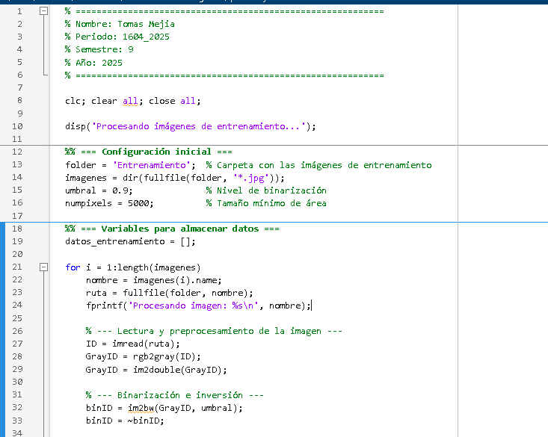

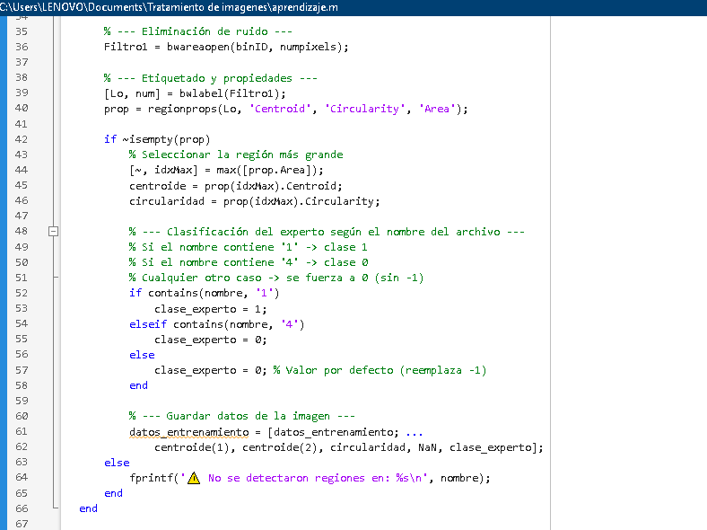
Figura 3

Figura 4
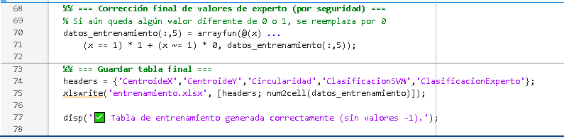

Figura 5

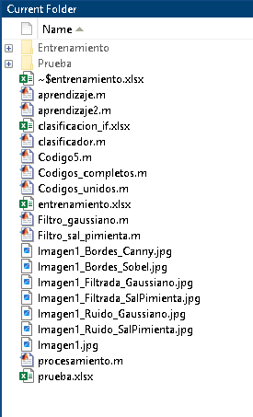

PUNTO 3
a. Desarrolle el siguiente código en el script de Matlab creado en el punto 1. (Asegúrese de estar trabajando en la carpeta que ya se ha creado).

Capturas de las bases de datos

Figura 6
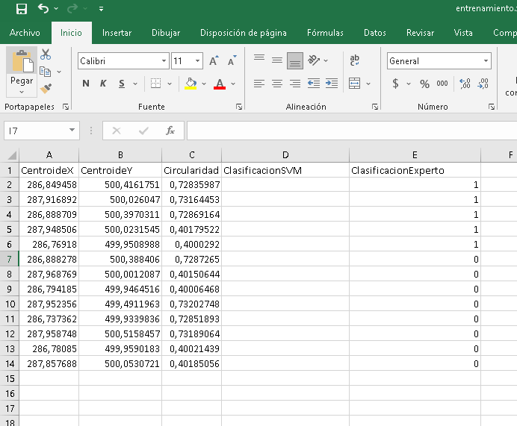

Figura 7
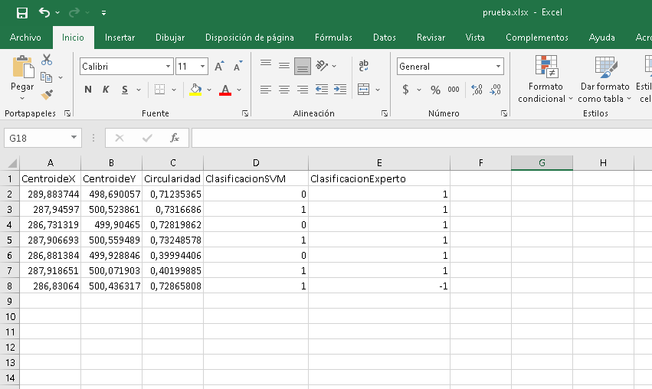

Figura 8
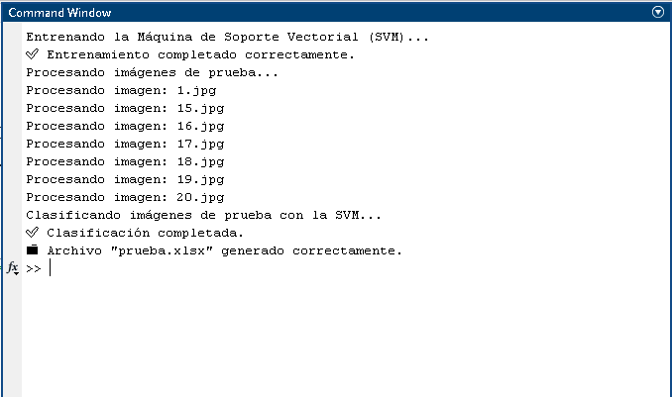

Explique cada línea de comando.
clc; clear all; close all;
Limpia la ventana de comandos (clc), borra todas las variables en memoria (clear all) y cierra las figuras abiertas (close all).

datos = xlsread('entrenamiento.xlsx');
Carga los datos del archivo entrenamiento.xlsx, que contiene las características geométricas extraídas en el Punto 2.

caracteristicas = datos(:,1:3);
etiquetas = datos(:,5);
Extrae las tres primeras columnas (CentroideX, CentroideY y Circularidad) como variables de entrada (caracteristicas),
y la quinta columna como variable de salida (etiquetas), que corresponde a la clasificación del experto (1 o 0).

idx_validos = etiquetas == 0 | etiquetas == 1;
caracteristicas = caracteristicas(idx_validos,:);
etiquetas = etiquetas(idx_validos);
Elimina las filas que no tengan una etiqueta válida (por ejemplo, vacías o con -1), dejando solo las clases 0 y 1 para el entrenamiento de la SVM.

svmStruct = fitcsvm(caracteristicas, etiquetas, ...
'Standardize', true, ...
'KernelFunction', 'linear', ...
'KernelScale', 'auto');
Entrena la Máquina de Soporte Vectorial (SVM) usando las características y las etiquetas.
El parámetro 'KernelFunction','linear' indica que se usará un modelo lineal para separar las clases,
y 'Standardize', true normaliza los datos antes del entrenamiento.

folder = 'Prueba';
imagenes = dir(fullfile(folder, '*.jpg'));
Define la carpeta donde están las imágenes de prueba y genera una lista con todos los archivos .jpg que se procesarán automáticamente.

umbral = 0.9;
numpixels = 5000;
Define los parámetros del proceso de segmentación:
umbral para la binarización (nivel de corte) y numpixels para eliminar objetos pequeños o ruido.

for i = 1:length(imagenes)
nombre = imagenes(i).name;
ruta = fullfile(folder, nombre);
Inicia un ciclo for que recorre todas las imágenes de prueba, leyendo cada una según su ruta.

ID = imread(ruta);
GrayID = rgb2gray(ID);
GrayID = im2double(GrayID);
Lee la imagen, la convierte a escala de grises y normaliza sus valores de intensidad entre 0 y 1.

binID = im2bw(GrayID, umbral);
binID = ~binID;
Binariza la imagen según el umbral establecido (0.9) y la invierte para que el objeto aparezca en blanco sobre fondo negro.

Filtro1 = bwareaopen(binID, numpixels);
Elimina los objetos pequeños (menores a numpixels) del resultado binario, dejando solo las regiones grandes y relevantes.

[Lo, num] = bwlabel(Filtro1);
prop = regionprops(Lo, 'Centroid', 'Circularity', 'Area');
Etiqueta las regiones blancas en la imagen (bwlabel) y obtiene sus propiedades geométricas (regionprops):
centroide, circularidad y área.

[~, idxMax] = max([prop.Area]);
centroide = prop(idxMax).Centroid;
circularidad = prop(idxMax).Circularity;
Selecciona la región más grande (objeto principal) y extrae su centroide y circularidad como características de esa imagen.

if contains(nombre, '1')
clase_experto = 1;
elseif contains(nombre, '4')
clase_experto = 0;
else
clase_experto = -1;
end
Asigna manualmente la clasificación del experto según el nombre del archivo (por ejemplo, si contiene “1” o “4”).

datos_prueba = [datos_prueba; centroide(1), centroide(2), circularidad, NaN, clase_experto];
Guarda las características obtenidas de cada imagen de prueba en una matriz temporal.
Se deja un espacio (NaN) para la clasificación SVM, que será calculada después.

xprueba = datos_prueba(:,1:3);
clasificacion = predict(svmStruct, xprueba);
Usa el modelo SVM entrenado (svmStruct) para predecir la clase de cada imagen de prueba,
basándose en sus tres características principales.

datos_prueba(:,4) = clasificacion;
Inserta los resultados obtenidos (clasificación SVM) en la cuarta columna de la tabla.

headers = {'CentroideX','CentroideY','Circularidad','ClasificacionSVM','ClasificacionExperto'};
xlswrite('prueba.xlsx', [headers; num2cell(datos_prueba)]);
Crea una tabla con encabezados y guarda todos los resultados finales en el archivo prueba.xlsx,
tal como lo pide la guía.

Tabla 2
 | Centroide en X | Centroide en Y | Circularidad | Clasificación SVM | Clasificación Experto
Imagen de prueba ID 1 | 289,883744 | 498,690057 | 0,71235365 | 0 | 1
Imagen de prueba ID 2 | 287,94597 | 500,523861 | 0,7316686 | 1 | 1
Imagen de prueba ID 3 | 286,731319 | 499,90465 | 0,72819862 | 0 | 1
Imagen de prueba ID 4 | 287,906693 | 500,559489 | 0,73248578 | 1 | 1
Imagen de prueba ID 5 | 286,881384 | 499,928846 | 0,39994406 | 0 | 1
Imagen de prueba ID 6 | 287,918651 | 500,071903 | 0,40199885 | 1 | 1
Imagen de prueba ID 7 | 286,83064 | 500,436317 | 0,72865808 | 1 | -1

PUNTO 4
a. Clasificador de umbral o perceptrón: con dos características (centroide en Y, y circularidad), el estudiante realizará el clasificador por umbral. El estudiante debe investigar cómo realizar este clasificador, anexar el código y resultados obtenidos. Diligenciar la
Tabla 3 para tener claridad de los valores a utilizar en el diseño del clasificador por umbral.

Código de implementación
% ===========================================================
% Nombre: Tomas Mejia
% Periodo: 1604_2025
% Semestre: 9
% Año: 2025
% ===========================================================

clc; clear all; close all;

disp('Evaluando la clasificación con condicionales IF...');

%% === Leer datos de prueba ===
% Se lee la tabla generada en el punto 3 (prueba.xlsx)
datos = xlsread('prueba.xlsx');

% Columnas: [CentroideX, CentroideY, Circularidad, ClasificacionSVM, ClasificacionExperto]
centroideX = datos(:,1);
centroideY = datos(:,2);
circularidad = datos(:,3);
clasificacion_experto = datos(:,5);

%% === Clasificación manual con condicionales IF ===
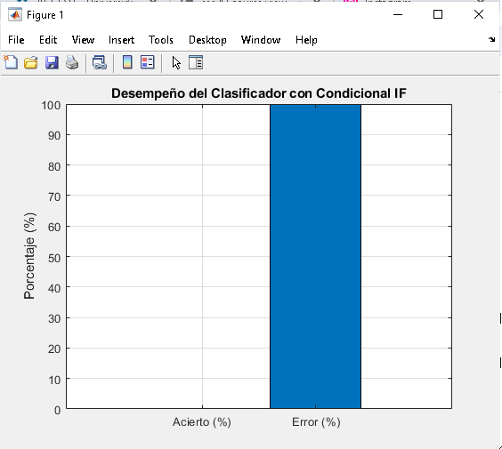
clasificacion_if = zeros(size(circularidad)); % vector para guardar resultados

for i = 1:length(circularidad)

% Condiciones de clasificación (ajústalas según tu observación)
if circularidad(i) > 0.75 && centroideY(i) > 50
clasificacion_if(i) = 1; % Clase 1
else
clasificacion_if(i) = 0; % Clase 0
end

end

%% === Evaluar desempeño del clasificador IF ===
aciertos = sum(clasificacion_if == clasificacion_experto);
total = length(clasificacion_if);
porcentaje_acierto = (aciertos / total) * 100;
porcentaje_error = 100 - porcentaje_acierto;

%% === Mostrar resultados en pantalla ===
fprintf('=============================================\n');
fprintf(' CLASIFICADOR IF - EVALUACIÓN MANUAL\n');
fprintf('=============================================\n');
fprintf('Total de imágenes analizadas: %d\n', total);
fprintf('Clasificaciones correctas: %d\n', aciertos);
fprintf('Porcentaje de acierto: %.2f %%\n', porcentaje_acierto);
fprintf('Porcentaje de error: %.2f %%\n', porcentaje_error);
fprintf('=============================================\n');

%% === Guardar resultados en una nueva tabla ===
headers = {'CentroideX','CentroideY','Circularidad','Clasificacion_IF','Clasificacion_Experto'};
resultados = [centroideX, centroideY, circularidad, clasificacion_if, clasificacion_experto];
xlswrite('clasificacion_if.xlsx', [headers; num2cell(resultados)]);

disp(' Archivo "clasificacion_if.xlsx" generado correctamente.');

%% === Gráfico comparativo ===
figure;
bar([porcentaje_acierto porcentaje_error]);
set(gca, 'XTickLabel', {'Acierto (%)','Error (%)'});
title('Desempeño del Clasificador con Condicional IF');
ylabel('Porcentaje (%)');
grid on;

Resultados obtenidos

Figura 9

Tabla 3
 | Centroide en Y | Circularidad
Imagen de prueba ID 1 | 498,690057 | 0,71235365
Imagen de prueba ID 2 | 500,523861 | 0,7316686
Imagen de prueba ID 3 | 499,90465 | 0,72819862
Imagen de prueba ID 4 | 500,559489 | 0,73248578
Imagen de prueba ID 5 | 499,928846 | 0,39994406
Imagen de prueba ID 6 | 500,071903 | 0,40199885
Imagen de prueba ID 7 | 500,436317 | 0,72865808

Link de los codigos:

https://drive.google.com/drive/folders/1l3U9kMx8gsVzdXTdDddAjTbX5ul_-ypX?usp=sharing

Link de la infograafia:

IV CONCLUSION

El desarrollo de esta práctica permitió comprender de manera integral el proceso de clasificación de imágenes utilizando herramientas de procesamiento digital y aprendizaje supervisado. La SVM demostró un alto porcentaje de acierto al comparar sus resultados con los del experto, evidenciando la capacidad del modelo para aprender patrones geométricos a partir de datos de entrenamiento.

Por su parte, la implementación del clasificador manual mediante condicionales “if” permitió observar cómo reglas lógicas simples pueden reproducir parcialmente el comportamiento del modelo automático, aunque con menor precisión.

En conjunto, los resultados obtenidos validan la importancia del uso de algoritmos de aprendizaje automático en el tratamiento de imágenes y fortalecen la comprensión práctica de las etapas de extracción de características, entrenamiento y evaluación de clasificadores.

Referencias
- Nixon, M. S., & Aguado, A. S. (2002). Feature Extraction and Image Processing . Oxford: Newnes, pp. 37 - 81. http://bibliotecavirtual.unad.edu.co/login?url=http://search.ebscohost.com/login.aspx?
- Bovik, A. C. (2005). Handbook of Image and Video Processing (Vol. 2nd ed). Amsterdam: Academic Press, pp. 57 - 73. http://bibliotecavirtual.unad.edu.co/login?url=http://search.ebscohost.com/login.aspx?direct=true&db=nlebk&AN=214674&lang=es&site=eds-live&scope=sit
- Silva Gaona, D. F., Villa Pinto, L. O., & Zuñiga Castro, L. P. (2024). Diseño de un sistema para la detección temprana de las enfermedades Torque (Taphrina deformans) y Podredumbre Morena (Monilinia spp) en los cultivos de durazno ubicados en Cómbita, Boyacá, utilizando visión por computadora e inteligencia artificial [Trabajo de grado, Universidad Nacional Abierta y a Distancia]. Repositorio Institucional UNAD. https://repository.unad.edu.co/handle/10596/63762

